测量不规则物体的体积
授课教师：龙岩市永定县坎市中心小学
卢伟中

教学内容：义务教育课程标准实验教科书《小学数学》五年级下册
“容积和容积单位”第51页例六
活动目的：
1、在长方体、正方体的体积和容积的知识基础上，探索生活中一些不规则物体体积的测量方法，加深对已学知识的理解和深化。
2、获得综合运用所学知识测量不规则物体体积的活动经验和具体方法，培养小组合作精神和问题解决能力。
3、感受数学知识之间的相互联系，体会数学与生活的密切联系，树立运用数学解决实际问题的自信。
活动重点：探索不规则物体体积的测量方法。
活动难点：体积知识和容积知识的迁移。
活动准备：有刻度的量杯，长方体铁块，水，西红柿。
活动过程：
一、创设情景 提出问题
1、展示规则物体（长方体铁块）
设问：（1）这物体有什么特征？
（2）这物体的体积如何计算？
2、展示不规则物体（西红柿）
这物体又怎样计算体积呢？
[评析]数学素材来源于学生的生活现实，先将学生引进生活情景，在具体情境中体验，感受生活化的数学，为数学回归生活作好准备。这些是学生熟悉的生活素材，又是一些不规则的物体，学生倍感亲切并产生疑问：这些物体的体积要如何计算？学生强烈的求知欲望被激发出来。
二、动手实践 探索方案
1、计算长方体物体体积：8×4×5=160（cm³）=160( ml)

4cm
8cm
5cm

2、把长方体物体放入盛有200ml水的量杯中，观察水是上升了多少ml
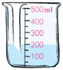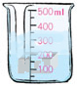
360-200=160(ml)= 160 (cm³ )
从这实验我们可以发现什么？
求出两次体积的差，就是长方体物体的体积。用排水法也可测出物体的体积。
三、提出问题 探索实践
1、不规则物体的体积能够直接计算出来吗？
2、怎样才能知道这些物体的体积呢？
3、启发学生说出用排水法来测量西红柿的体积，然后教师做演示，师生共同观察记录。在有刻度的量杯里装上水，记下水的体积，把不规则的物体西红柿放入杯中，记下此时的体积，求出两次体积的差，就求出了不规则物体的体积，最后再将容积单位ml换算成合适的体积单位。
4、出示例6
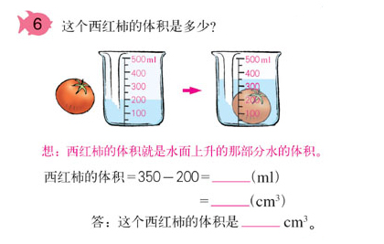
西红柿的体积=350-200=150（ml）=150(cm³ )
答：这个西红柿的体积是150 cm³

[评析]问题是开展科学研究的动力和源泉，问题是我们数学实践活动的核心，它很好的激发学生的思维，在这里问题也意味着思维的突破和价值的提升，因此，在数学实践活动课中，经过精心引导提出一定的问题是很重要的。
四、总结归纳 知识延伸
同学们理解了吗，你还能用这种方法测量其他不规则物体的体积吗？

